ANGLEŠČINA – 2. teden, 2. šolska ura

Ponovno lepo pozdravljen! Ponovno je na urniku angleščina.

- Danes boš ponovno ponovil besedišče iz pretekle enote, tokrat igrače.
Igrače lahko ponoviš s pomočjo spodnje povezave, učbenika (stran 20 in 21) ali šolskega zvezka.
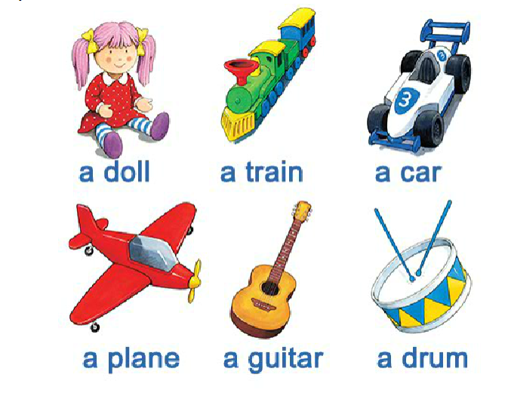

https://elt.oup.com/student/happyhouse/level1/picturedictionary_01/picturedictionary_01_03?cc=si&selLanguage=en

- Ponovi pesmici Bingo in The colour song.

https://www.youtube.com/watch?v=9mmF8zOlh_g
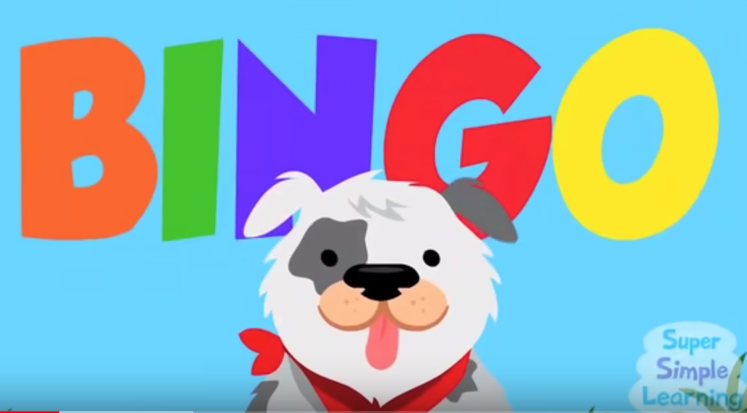

https://elt.oup.com/student/happyhouse/level1/songsandchants_01/songsandchants_01_03/singalong_unit03song2?cc=si&selLanguage=en
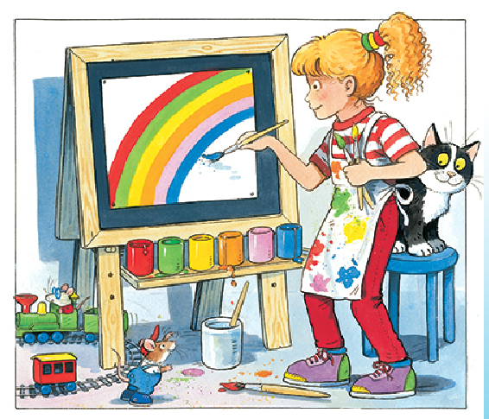

- Da si malo odpočiješ od dela, sem ti pripravila Scavenger hunt ali po slovensko Lov na zaklad. Na naslednji strani se nahaja mreža, v kateri piše, kaj moraš poiskati. Za pomoč pri branju prosi starše, predmete moraš pa poiskati sam. Poskusi najti vseh 12 predmetov. Želim ti uspešen lov!

SCAVENGER HUNT
Can you find all 12?
SOMETHING RED | 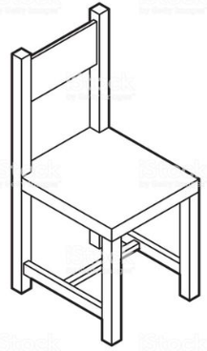  A CHAIR | 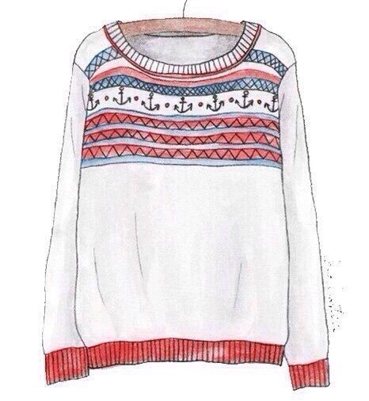  A JUMPER
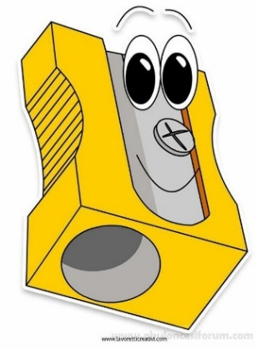  A PENCIL SHARPENER | SOMETHING PURPLE | YOUR FAVOURITE TOY
  A CLOCK |   A SOCK |   A BOOK
SOMETHING ORANGE | 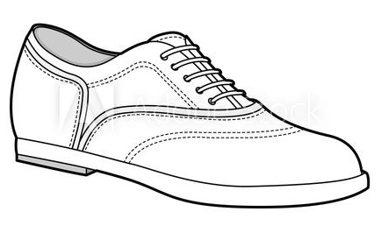  A SHOE | SOMETHING BLUE

- Za umiritev poslušaj novo pesmico What is it?, kjer lahko spoznaš nove besede na temo igrač, naučiš se pa tudi postaviti vprašanje What is it?.

https://www.youtube.com/watch?v=8-SWzpdcl6E

- Za zaključek ure odigraj še igrico spomin, kjer poiščeš pare z barvami.

https://elt.oup.com/student/happyhouse/level1/games_01/games_01_03/games_unit03_01?cc=si&selLanguage=en

Upam, da uspešno zapel vse pesmice in našel vse predmete iz mreže.
Želim ti lep dan še naprej!

Teacher Katja

Za dodatna vprašanja se lahko obrnete na učiteljico:
- Katja Zule: katja.zule@guest.arnes.si

